Министерство образования и науки РФ
Федеральное государственное бюджетное образовательное учреждение
высшего профессионального образования

Тульский государственный университет

КАФЕДРА АВТОМАТИКИ И ТЕЛЕМЕХАНИКИ

ФОРМАТИРОВАННЫЙ ВВОД – ВЫВОД, ФАЙЛЫ В ЛИСП

Лабораторная работа № 3
по курсу «Функциональное и логическое программирование»

Вариант № 4

Выполнил: студент группы 220601 _________ Белым А.А.
(подпись)
Проверил: д. ф.-м. н., проф. каф. АТМ _________ Двоенко С.Д.
(подпись)

Тула 2013

Цель работы
Научиться вводить и выводить данные в разном формате. Получить навыки работы с файлами в среде Коммон Лисп и изучить специальные функции.

Задание
Определите функцию (COLUMN n), печатающую вертикально n раз звездочку (*).

Текст программы
Ниже представлен текст программы, написанной на языке GNU CLISP 2.49 .
(setq n (read))
(defun column (n) (format t "~{~a~%~}" (make-list n :initial-element '*)))
(column n)

Тестовый пример
Далее представлен пример работы разработанной программы.
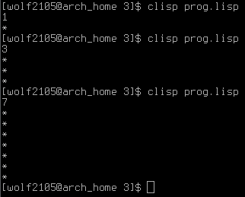
Рисунок 1— Пример работы программы

Вывод
В данной лабораторной работе я изучил возможности форматированного вывода и работу с файлами в языке Лисп. Форматированный вывод позволяет выводить данные практически в любой форме, а поддержка работы с файлами – удобно обрабатывать большие объемы данных.

